כ' בתמוז תש"פ
12 ביולי 2020

תכמ. 0600-1011-2020-0007837
לכבוד

שלום רב,

הנדון: בקשה לקבלת מידע בנוגע לקבלת מענקים שקיבלה עיריית ירושלים בין השנים 1994 ועד היום
סימוכין: בקשה מיום 16.1.20

הנני מתכבד להעביר אלייך את מענקי הפיתוח שניתנו ממשרד הפנים לעיריית ירושלים החל משנת 2007. אין במערכת תיעוד לשנים טרם שנת 2007.
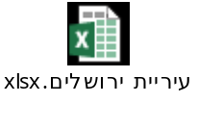

בכבוד רב,

ליאור שחר
מנהל אגף בכיר לתכנון מדיניות
והממונה על העמדת מידע לציבור

העתק: עו"ד רבקה ליפשיץ, הלשכה המשפטית
גב' זיוה שרבף, אגף בכיר לתכנון מדיניות, חופש המידע

